 | 
 | 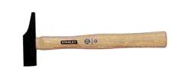 | 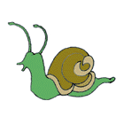 | 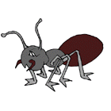 | 
Dau /r/ múltiple cinquena posició:

- Tortuga
- Martell
- Cargol
- Formiga
- Porta
- Barca

